  - Enquête:
- Wat is uw geslacht:
Vrouw | Man | Anders
52,4% | 42,9% | 4,8%

- Wat is uw leeftijd
<18 | 4,8%
19-30 | 81%
31-50 | 4,8%
51-65 | 4,8%
65+ | 4,8%

- Hoe vaak vervoert u zichzelf op de fiets?
Altijd
Soms
5 x per week
Paar keer per week

- Gaat u vaak op de fiets naar de winkel?
Ja, Altijd | 75%
Ja, Soms | 15%
Nooit | 10%

- Als u wijnflessen haalt heeft u dan moeite deze thuis te krijgen met de fiets?
Ik koop nooit wijn | Soms
Ja | Ja altijd
die haal ik niet op de fiets | Ja ik ben altijd bang dat ze kapot gaan
Tuurlijk niet | Ja die tassen zijn te zwak
Ja. Het is altijd goed uitkijken dat ze niet kapot gaan. | Ja gaat klinken
Ja want ze botsen tegen elkaar aan | Ja altijd
Soms | Ja, omdat ze altijd al op zijn voordat ik thuis ben
Ja altijd | Nee heb auto
Ja ik ben altijd bang dat ze kapot gaan | Soms wel
Ja die tassen zijn te zwak | Ik koop geen wijn
Ja gaat klinken | ik haal nooit wijn
Ja altijd

- Als u fietst, wat gebruikt u dan om uw wijnflessen te vervoeren? Is dit praktisch?
Handjes of fietstas | Handen
In een doos werkt best prima | Tas
Een plastic tas | Boodschappentas is niet praktisch
Mn mond | Een tas
Een boodschappen tas. En dit is eigenlijk niet handig is want dan schijven de flessen de hele tijd op en neer. | Een tas maar die is te dun en breekt snel met 6 flessen wijn
Tas, en nee | Op de bagagedrager met ene tas
Een tas, en dan andere boodschappen er tussen zodat de flessen elkaar niet raken | Mijn handen. Niet echt 😂
Boodschappentas of rugzak, | Plastic zak en nee
Ja altijd | In de fietsentas. Nee niet handig
Ik fiets niet | Een doos of tas, is niet makkelijk want het is of te zwaar of het butst
Fietstas of snelbinders | Boodschappen tas/plastic tas

- Mag de wijnhouder opvallen?
Ja | 71,4%
Nee | 28,6%

- Hoeveel flessen moet de wijnhouder kunnen dragen?
2 | 14,3%
4 | 33,3%
6 | 52,4%

- Heeft u de wijnhouder liever voor- of achterop de fiets?
Voorop | 52,4%
Achterop | 47,6%

- Wat mag de wijnhouder kosten?
<10 euro | 14,3%
10-20 euro | 66,7%
20-30 euro | 14,3%
>30 euro | 4,8%

  - Concurrentieonderzoek
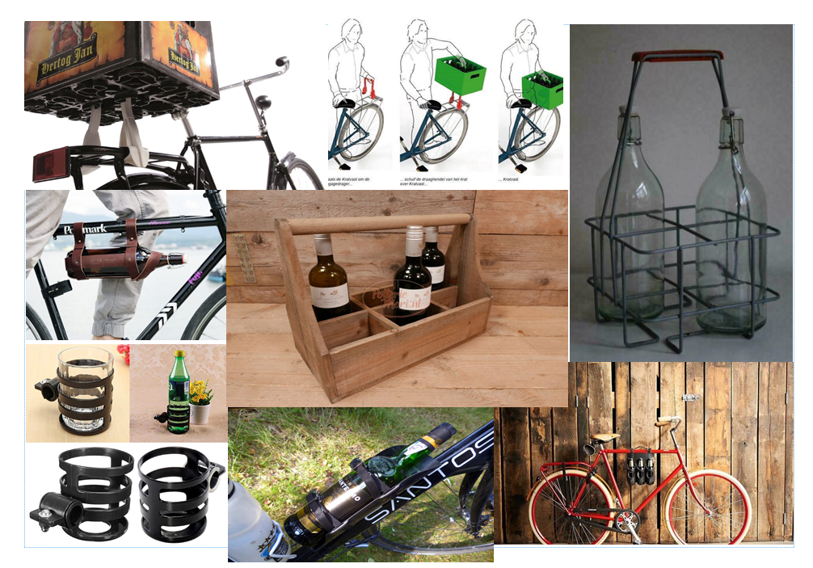
Google zoekresultaten wijnhouder op de fiets:
- https://www.bol.com/nl/nl/p/wijnfles-houder-fiets-leder-bar-amigos/9300000050316540/?Referrer=ADVNLGOO002066-G-110131550863-S-1413564784489-9300000050316540&gclid=CjwKCAjwy7CKBhBMEiwA0Eb7amqNLjR53GV2h7XEQ73eh-9ec-CiZZ_FJ0NwiWz7UUNjuP0rAb9d6BoCiicQAvD_BwE
- https://www.decathlon.nl/p/bidonhouder-fiets-100/_/R-p-12560?channable=02893b736b7569640033313339343886&mc=8049106&gclid=CjwKCAjwy7CKBhBMEiwA0Eb7anMXYbOCPteFgbfQ02LC81KnJTLSWyFtrtmU-PaQUCin2dVX9dOtbBoC3-0QAvD_BwE
- https://dutch.alibaba.com/product-detail/handmade-genuine-leather-bottle-holder-custom-wine-caddy-bicycle-bottle-holder-wholesale-60492316455.html
